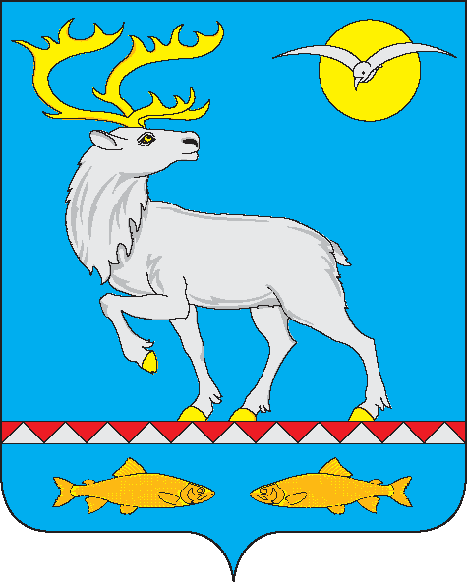

АДМИНИСТРАЦИЯ

ГОРОДСКОГО ПОСЕЛЕНИЯ БЕРИНГОВСКИЙ

ПОСТАНОВЛЕНИЕ

от 05 июня 2020 года | № 46 | п. Беринговский

Об организации сбора, утилизации и уничтожения биологических отходов на территории городского поселения Беринговский

В соответствии с Федеральными законами от 10 января 2002 года № 7-ФЗ «Об охране окружающей среды», от 24 июня 1998 года № 89-ФЗ «Об отходах производства и потребления», от 30 марта 1999 года № 52-ФЗ «Об общих принципах организации местного самоуправления в Российской Федерации», руководствуясь Ветеринарно-санитарными правилами сбора, утилизации и уничтожения биологических отходов, утвержденными Главным государственным ветеринарным инспектором Российской Федерации 04 декабря 1995 года № 13-7-2/469, с целью регулирования отношений, возникших в области обращения с отходами производства и потребления, снижения отрицательного воздействия отходов на окружающую среду и здоровье человека, создания благоприятной санитарно-эпидемиологической обстановки, Администрация городского поселения Беринговский,

ПОСТАНОВЛЯЕТ:

1. Утвердить Порядок организации сбора, утилизации и уничтожения биологических отходов на территории городского поселении Беринговский согласно Приложению № 1 к настоящему постановлению.
2. Рекомендовать руководителям предприятий, организаций всех форм собственности, индивидуальным предпринимателям, физическим лицам при обращении с биологическими отходами руководствоваться Порядком, утвержденным настоящим постановлением.
3. Обнародовать настоящее постановление в специально отведенных местах и разместить на официальном сайте Администрации городского поселения Беринговский www.беринговский.рф.
4. Контроль за исполнением настоящего постановления оставляю за собой

И.о. Главы Администрации А.В. Усманова

Приложение № 1

УТВЕРЖДЁН
постановлением Администрации
городского поселения Беринговский
от 05 июня 2020 года № 46

Порядок
организации сбора, утилизации и уничтожения биологических отходов
на территории городского поселении Беринговский

1. Общие положения

1.1. Настоящий Порядок сбора, утилизации и уничтожения биологических отходов на территории городского поселения Беринговский (далее – порядок) регулирует отношения, возникающие в области обращения с биологическими отходами, влияющими на окружающую среду, здоровье человека, в целях создания благоприятной санитарно-эпидемиологической ситуации на территории городского поселения Беринговский. Настоящий порядок является обязательным для использования владельцами животных независимо от способа ведения хозяйства, а также организациями, предприятиями (в дальнейшем организациями) всех форм собственности, занимающимися производством, транспортировкой, заготовкой и переработкой продуктов и сырья животного происхождения.
1.2. Порядок определяет условия и способы хранения, сбора, обезвреживания, транспортировки и захоронения, утилизации биологических отходов на территории городского поселения Беринговский.
Биологическими отходами являются:
- трупы животных и птиц (в т.ч. лабораторных), абортированные и мертворожденные плоды;
- ветеринарные конфискаты (мясо, рыба, другая продукция животного происхождения), выявленные после ветеринарно-санитарной экспертизы на убойных пунктах, хладобойнях, в мясо - рыбоперерабатывающих организациях, организациях торговли и других объектах;
- другие отходы, полученные при переработке пищевого и непищевого сырья животного происхождения.
1.3. Владельцы животных, в срок не более суток с момента гибели животного, обнаружения абортируемого или мертворожденного плода, обязаны известить об этом ветеринарного специалиста, который на месте по результатам осмотра, определяет порядок утилизации или уничтожения биологических отходов.
1.4. Обязанность по доставке биологических отходов для переработки или захоронения (сжигания) возлагается на владельца (руководителя фермерского, личного подсобного хозяйства).
1.5. Биологические отходы утилизируют в соответствии с действующими правилами, обеззараживания в биотермических ямах, уничтожают сжиганием или в исключительных случаях захоранивают в специально отведенных местах.
Запрещается сброс биологических отходов в водоемы и реки.
1.6. Категорически запрещается сброс биологических отходов в бытовые мусорные контейнеры и вывоз их на свалки для захоронения. Нарушение данного пункта подлежит ответственности.
1.7. Биологические отходы, зараженные или контаминированные возбудителями:
- сибирской язвы, эмфизематозного рогатого скота и скота и овец, африканской чумы свиней, ботулизма, сапа, эпизоотического лимфангоита, мелиодоза (ложного сапа) миксоматоза, геморрагической болезни кроликов, чумы птиц, сжигают на месте.
- болезней, ранее не регистрировавшихся на территории Российской Федерации, сжигают.
1.8. Настоящий Порядок определяет условия:
- сбора, утилизации и уничтожения биологических отходов в животноводческих комплексах (фермах), фермерских, личных, подсобных хозяйствах, населенных пунктах, местах скопления животных; при транспортировке животных и животноводческой продукции;
- нераспространения возбудителей инфекционных и инвазионных болезней животных;
- предупреждения заболеваний людей зооантропонозными болезнями;
- охраны окружающей среды от загрязнения.

2. Осуществление сбора биологических отходов

2.1. Владельцы животных в срок не более суток с момента гибели животного, обнаружения абортированного или мертворожденного плода извещают об этом ветеринарное учреждение, специалист которого на месте производит осмотр и определяет мероприятия по утилизации или уничтожению биологических отходов.
2.2. Обязанность по доставке специалиста ветеринарного учреждения к месту осмотра возлагается на владельца биологических отходов.
2.3. Сбор трупов диких (бродячих) животных и птиц возлагается на коммунальную службу.
2.4. Услуги по доставке биологических отходов к месту уничтожения оплачиваются владельцами биологических отходов.

3. Сбор и транспортировка биологических отходов

3.1. Ветеринарный специалист при осмотре трупа животного, мертворожденного, абортированного плода и других биологических отходов дает заключение об их уборке, утилизации или уничтожении.
3.2. В случае заболевания животного болезнью ветеринарная служба дает обязательное для исполнения всеми лицами указание об убое или уничтожении животных. До их убоя или уничтожения эти лица обязаны принять меры, исключающие доступ к ним посторонних лиц граждан, а также животных, включая птиц и насекомых.
3.3. Транспортные средства, выделенные для перевозки биологических отходов, оборудуют водонепроницаемыми закрытыми кузовами, которые легко подвергаются санитарной обработке. Использование такого транспорта для перевозки кормов и пищевых продуктов запрещается.
3.4. Транспортные средства, инвентарь, инструменты, оборудование дезинфицируют после каждого случая доставки биологических отходов для утилизации, обеззараживания или уничтожения.

4. Уничтожение биологических отходов

4.1. Захоронение в земляные ямы;
4.2. Сжигание;
4.3. Сжигание биологических отходов проводят под контролем ветеринарного специалиста, в специальных печах и земляных траншеях (ямах) до образования негорючего неорганического остатка.
4.4. Золу и другие несгоревшие неорганические остатки закапывают в той же яме, где проводилось сжигание.
4.5. Биологические отходы перед сбором в биотермическую яму для обеззараживания подвергают ветеринарному осмотру. В случае необходимости проводят патологоанатомическое вскрытие трупов.
4.6. После каждого сброса биологических отходов крышку ямы плотно закрывают.
Посте очистки ямы проверяют сохранность стен дна, и в случае необходимости они подвергаются ремонту.
4.7. На территории скотомогильника (биотермической ямы) запрещается:
– пасти скот, косить траву;
– брать, выносить, вывозить землю и гуммированный остаток за его пределы
Строительные работы допускается проводить только после дезинфекции территории скотомогильника.
4.8. Ответственность за устройство, санитарное состояние и оборудование скотомогильника (биотермической ямы) в соответствии с настоящим Порядком возлагается на руководителей организаций, в ведении которых находятся эти объекты.

